В преддверии Всемирного Дня борьбы с диабетом, сотрудники ГУЗ «ЛГП №1» и школьный отряд волонтеров медиков начинают информационную кампанию по профилактике данного недуга.
По статистике, сахарным диабетом страдают около 400 млн. человек в мире.
Важно знать, что диабет опасен, прежде всего, своими тяжелыми последствиями,
такими как, инфаркт мозга, слепота, почечная недостаточность, атеросклероз и гангрена.
Что касается диабета 2 типа, то его развитие человек может сам спровоцировать неправильным образом жизни – это курение, нездоровое питание и лишний вес, малоподвижность, отсутствие контроля артериального давления, стрессы.
Информируем Вас, что 9 ноября на базе нашей поликлиники будет организован
«День профилактики сахарного диабета».

Хотите узнать все о сахарном диабете или у Вас есть подозрение на заболевание?
Приходите! Мы ждем Вас с 9-00 до 15-00
Предварительная запись по телефону 8 (4742) 54-15-99

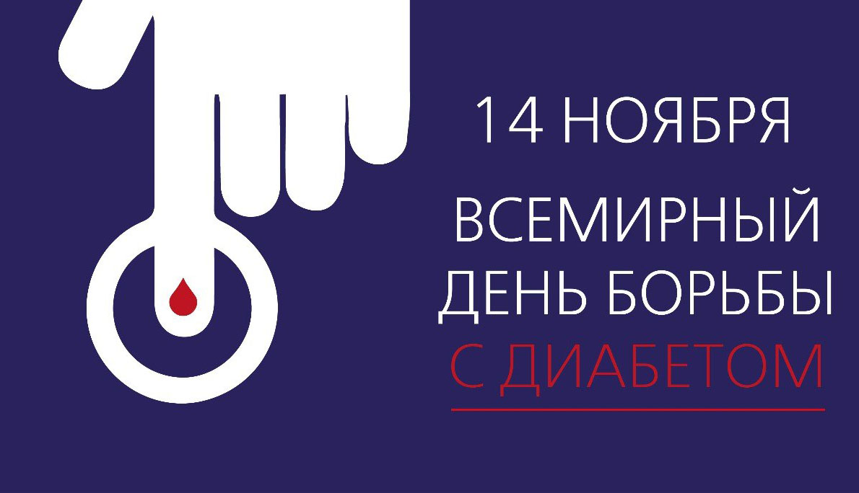

Фельдшер отделения медицинской профилактики ГУЗ «ЛГП №1» Ю.А.Шидловская

